1. FWHM ~ sigma \* 2.35

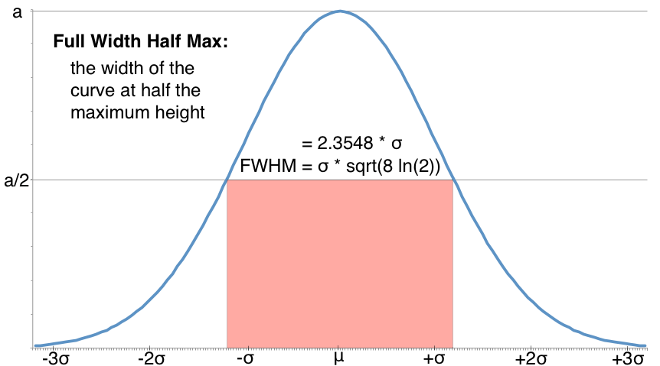



ThunderSTORM 결과로 나온 sigma에 2.35를 곱하면, 1pxl = 64.5라고 했을 때 FWHM이 4~5pxl정도 나옴. ImageJ에서 임의로 측정했을 때 EV 7~9pxl정도.

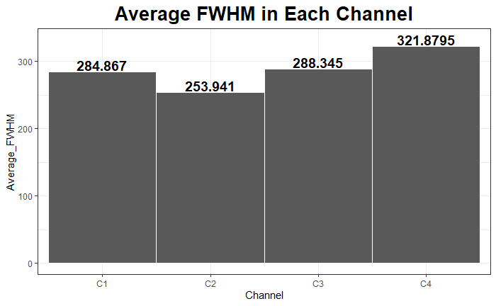

1. Integrated Intensity to Intensity at position x, y

1. Cluster

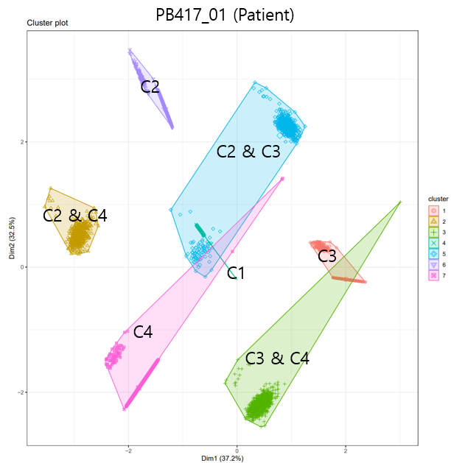Integrated intensity

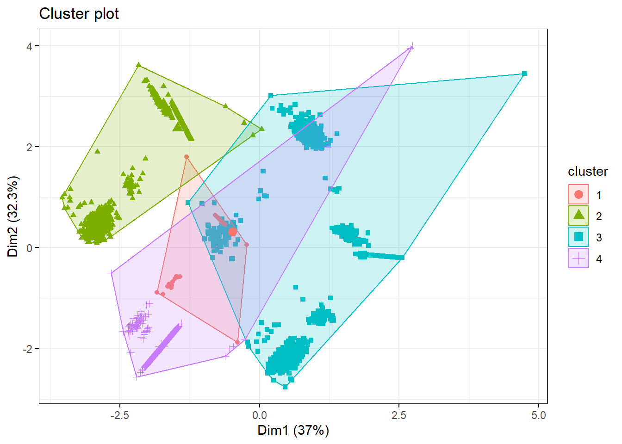 Intensity/Sigma

채널마다 extra group이 보임!

* Ch1 = cluster 1, ch2 = cluster 2, ch3 = cluster 3, ch4 = cluster 4
* 이게 어떤 group인지, 무얼 의미하는지 조사 필요
* Benign 샘플에서도 이 extra group이 생기나? 육안으로의 group 개수 확인

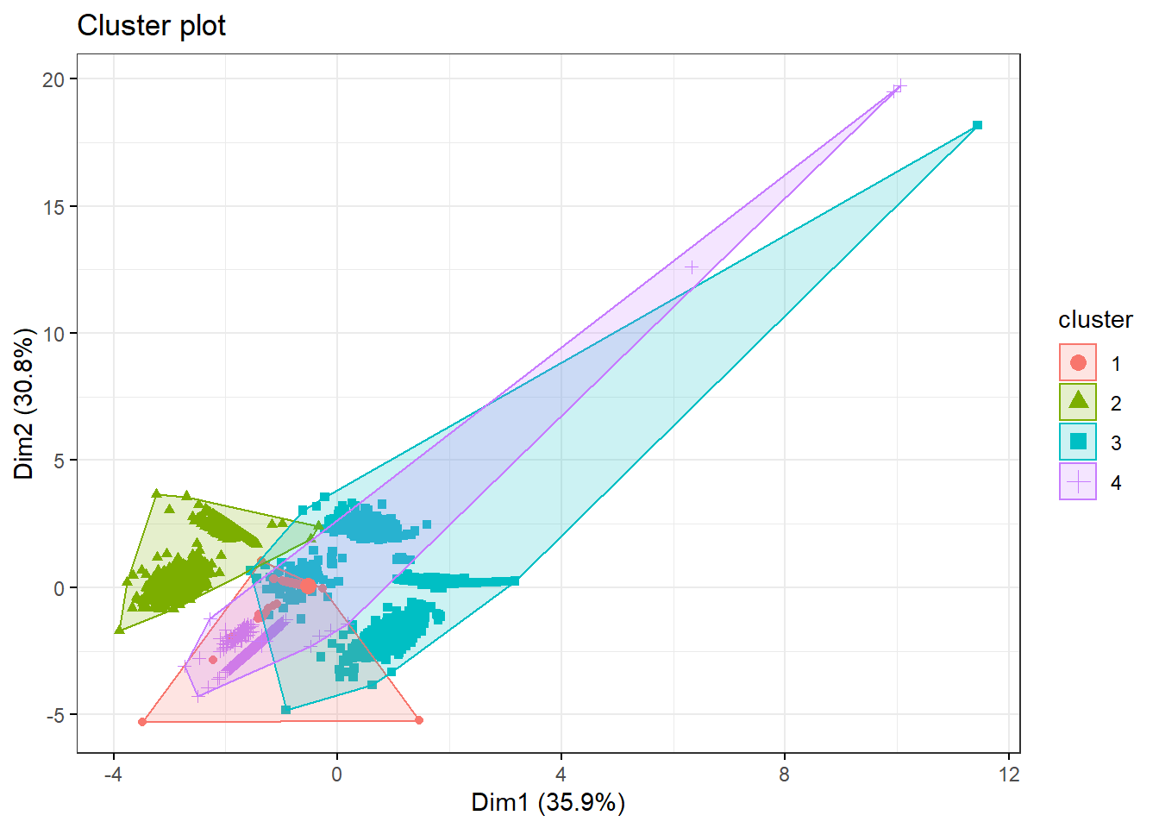intensity/sigma^2

* Intensity/sigma^2 하면 숫자가 너무 작아짐.. clustering result도 intensity/sigma가 더 나음…